Izglītības un kultūras sabiedrisko organizāciju kontaktinformācija

Nr. | Sabiedriskās organizācijas nosaukums | Reģistrācijas numurs | Logo | Vadītājs | Kontakti | e-pasts
1. | Biedrība „Souldance” | 40008241615 |  | Antons Ļivitins Anastasija Mureviča | 29273390 | amurevica@gmail.com
2. | Biedrība „Atmiņu lāde” | 40008233389 | 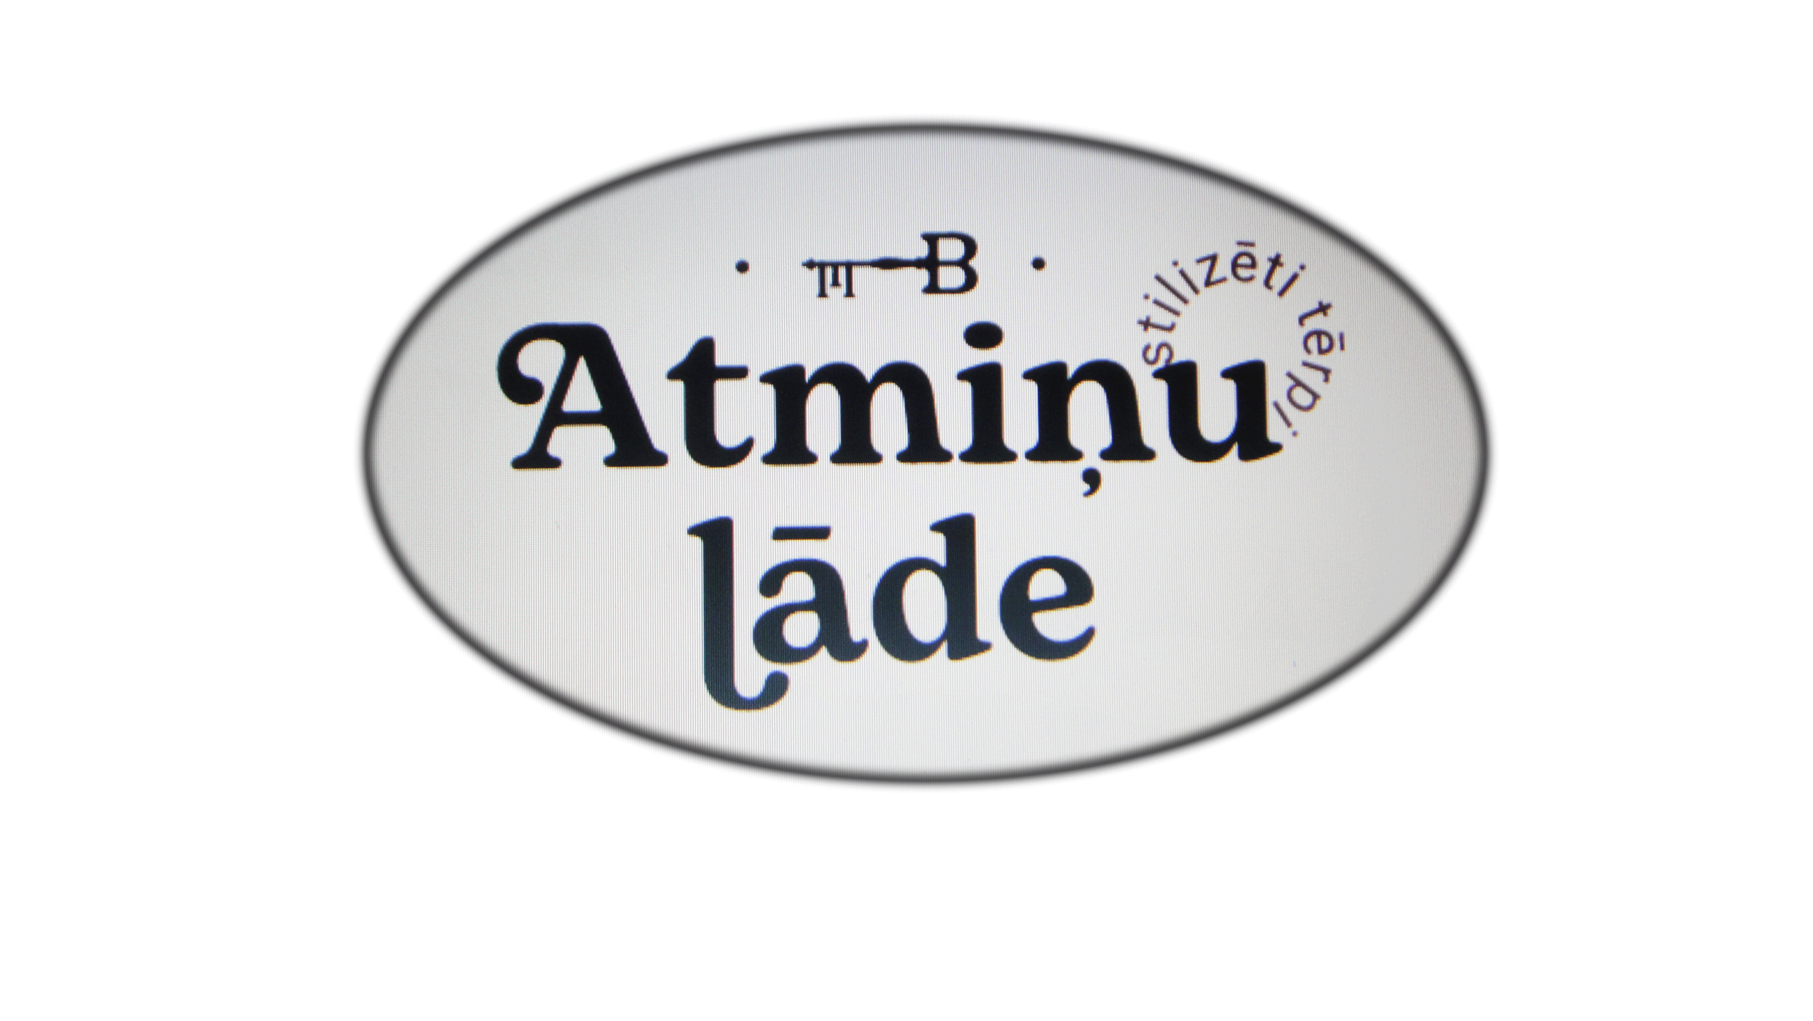 | Irēna Voitāne | 22425156 | irena_voitane@inbox.lv
3. | Biedrība „Daugavpils kultūras atbalsta biedrība” | 40008156126 | 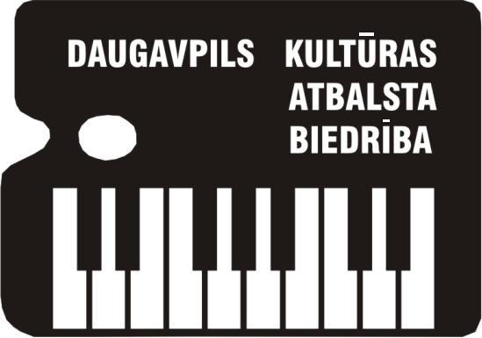 | Aivars Broks | 65407900, 26330061 | aivars.broks@sbdmv.lv
4. | Biedrība „ERFOLG” | 40008006251 |  | Olga Jesse | 20371892 | erfolg@inbox.lv
5. | Biedrība „FREE” | 40008219722 |  | Valda Jasinska | 28351027 | vladajasinska@gmail.com
6. | Biedrība „Latvijas Laikmetīgās keramikas centrs” | 40008185036 |  | Valentīns Petjko | 20207533 | valentins.petjko@gmail.com
7. | BIEDRĪBA „D and D” | 40008258109 |  | Dmitrijs Morderers | 29243754 | d_and_d@inbox.lv
8. | Biedrība „Servitore” | 40008185657 |  | Ņina Šukste | 29532316 | nina prosto1346@inbox.lv  ninashukste@inbox.lv
9. | Biedrība „Dagood Studio” | 40008157009 |  | Sergejs Fjodorovs | 25925247 | dagood_studio@inbox.lv
10. | Biedrība „Daugavpils vēsturiskās rekonstrukcijas klubs” | 50008261401 | 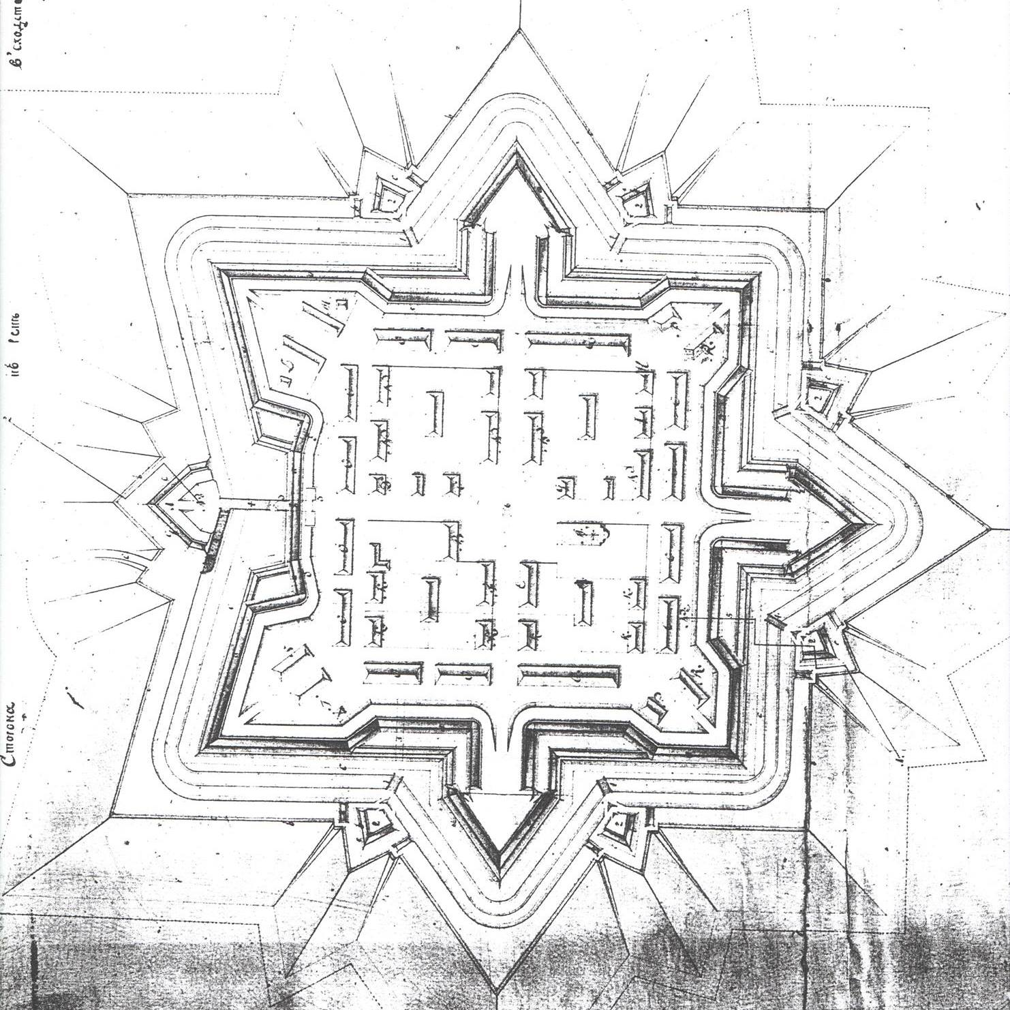  https://www.facebook.com/DaugavpilsVRK/ | Vadims Jurčenko | 25408902 | d.v.r.klubs@gmail.com
11. | Biedrība „Latgales nacionālo kultūras biedrību asociācija” | 40008249820 |  | Vera Muhina | 20371892 | lnkba_nvo@outlook.com
12. | Biedrība „Vecāku pieredzes apmaiņas klubs Laimīgi bērni un vecāki” | 50008121431 | 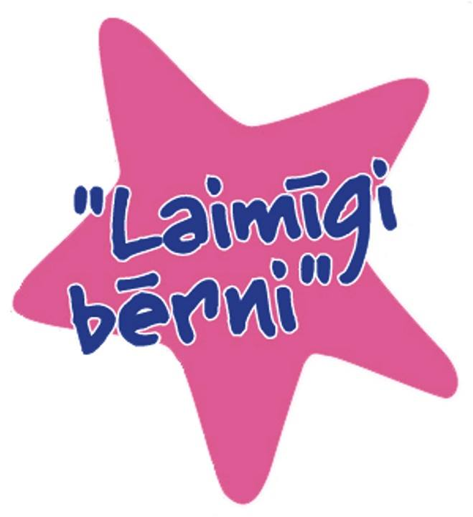 | Alla Rinkeviča | 26431447 | laimigiberni@inbox.lv
13. | Biedrība „Tatāru nacionālā kultūras biedrība „VATAN”” | 40008092268 |  | Marats Gizatullins | 29161700 | margizd@inbox.lv
14. | Biedrība „Mentors” | 40008071590 |  | Leonīds Žuravskis | 26827841 | biedriba.mentors@inbox.lv
15. | Biedrība „Memory and Help” | 40008103379 | 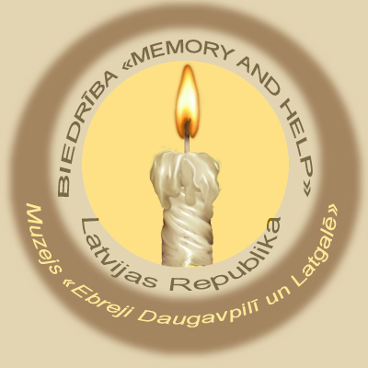 | Josifs Ročko  Gaļina Ročko | 29548760 | rochko@inbox.lv
16. | Biedrība „IIC DINO” | 40008216035 |   www.iicdino.xyz  www.facebook.com/iicdino | Inga Miezīte - Pučinska | 26232873 | iic.informacija@gmail.com
17. | Biedrība „Baltkrievu kultūrizglītības biedrība „UZDIM”” | 40008004087 |  | Lilia Voronova | 29637851 | uzdim3@inbox.lv
18. | Biedrība „Latgales Media Centrs” | 40008166637 |  | Žanna Romanovska | 20374840 | zhannaromanovska@inbox.lv; lmc@inbox.lv
19. | Biedrība Futbols 99 | 40008142554 |  | Jānis Ostrovskis | 28445071 | matissco@inbox.lv
20. | Biedrība „Daugavpils karatē skola” | 40008184399 |   www.daugavpils-karate.lv | Sergejs Čapulis | 29799547 | daugavpils@karate.lv
21. | Biedrība „Izglītības konsultatīvais centrs AVA” | 40008166213 |   https://www.ikcava.lv/lv/ | Jeļena Feoklistova | 20011724 | jelenagf@inbox.lv
22. | Biedrība „FACTORY KINGZ” | 40008247270 |   https://m.facebook.com/factorykingz/ | Andžejs Začiņajevs | 26874836 | a.zacinajevs@inbox.lv
23. | Biedrība „Tennis Pro Club” | 40008293068 |  | Iļja Ročko | 29630874 | santroplasts@inbox.lv
24. | Biedrība „Daugavpils Street Culture” | 40008218394 |   https://www.facebook.com/dpilsstreetculture/ | Aleksejs Jeļisejevs | 28873658 | daugavpils_street@inbox.lv
25. | Biedrība „Daugavpils Kettlebell Fit” | 40008171040 |   https://www.facebook.com/people/Kettlebell-Fit-Daugavpils/100057263215786/ | Nataļja Kokina | 29521620 | kettlebellfit@inbox.lv
26. | Čigānu kopienas kultūras attīstības biedrība „ME ROMA” | 40008089639 |  | Boriss Petrovs | 28885467 | marobela@inbox.lv
27. | Biedrība „Jauniešu organizācija „Apelsīns”” | 40008255969 |   https://www.facebook.com/apelsins.daugavpils | Jekaterīna Smirnova | 26077712 | jekateriina.smirnova@gmail.com
28. | „Latgales Dizaina Biedrība” | 50008211311 |   https://www.facebook.com/latgalesdizains/ | Maksims Kuļgajevs | 29644293 | maksims.kulgajevs@gmail.com info@latgalesdizains.lv
29. | Biedrība Ukraiņu kultūras centrs „Mrija” | 40008075323 |  | Nadežda Stahovska | 29555303 | nadezda.stahovska@gmail.com
30. | Biedrība „MārīteArt” | 40008205718 |  | Jurijs Berņikovs | 26840879 | metrostudija@yandex.ru
31. | Biedrība Uzņēmēju klubs ANCHOR | 40008037181 |  | Jeļena Aferonoka | 26495036 | welcome@anchor.lv
32. | Biedrība „Daugavpils pilsētas skolēnu parlaments” | 40008076583 |  | Tatjana Smirnova | 29208380 | sta@inbox.lv
33. | „Latvijas-Baltkrievijas sadraudzības biedrība” | 40008219012 |  | Staņislavs Volodjko | 29574946 | valodzka@inbox.lv
34. | Biedrība „Jaunatnes sporta biedrība „Ielu vingrošana”” | 40008213433 |  | Aleksandrs Ivanovs | 20083936 | aleksandrs.ivanovs95@inbox.lv; aleksandrsivanovs95@gmail.com
35. | Biedrība „Skatu meklētājs” | 40008272969 |  | Ēriks Limanovskis | 29230230 | atajar@inbox.lv
36. | Biedrība „Tautas lietišķās mākslas studija „Latgale”” | 40008212940 |  | Valentīns Petjko | 20207533 | valentins.petjko@gmail.com
37. | Biedrība „Mežciema biedrība” | 50008248371 | https://www.facebook.com/pogulanka2021/ | Oļegs Fogelmanis | 20584100 | olegs_fogelmanis@inbox.lv
38. | Biedrība „Daugavpils mantojums” | 40008232203 |  | Artjoms Mahļins | 29354115 | dmantojums@gmail.com
39. | Biedrība „Daugavpils ebreju kopiena” | 40008001786 |  | Riva Uļjanova | 26016376 | rivagl@inbox.lv
40. | Biedrība “Krievu kultūras centrs „Kalistratova nams” | 40008008799 |  | Gaļina Ivanova | 26736630 | kkc_kn@inbox.lv
41. | Biedrība „Dinaburg 1812” | 40008279670 |  | Andrejs Kondrašovs | 26548872 | irko@inbox.lv
42. | Biedrība „D-Pro DJ,S SCHool” | 40008275236 | 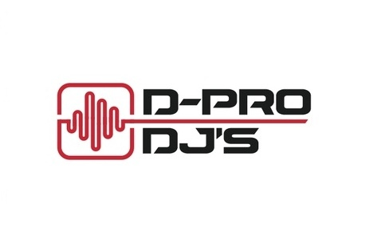 | Artūrs Popovs | 26075318 | dpro.djschool@gmail.com
43. | Biedrība: Daugavpils vingrošanas skola „Harmonia” Sabiedriskā labuma organizācija | 40008213043 | 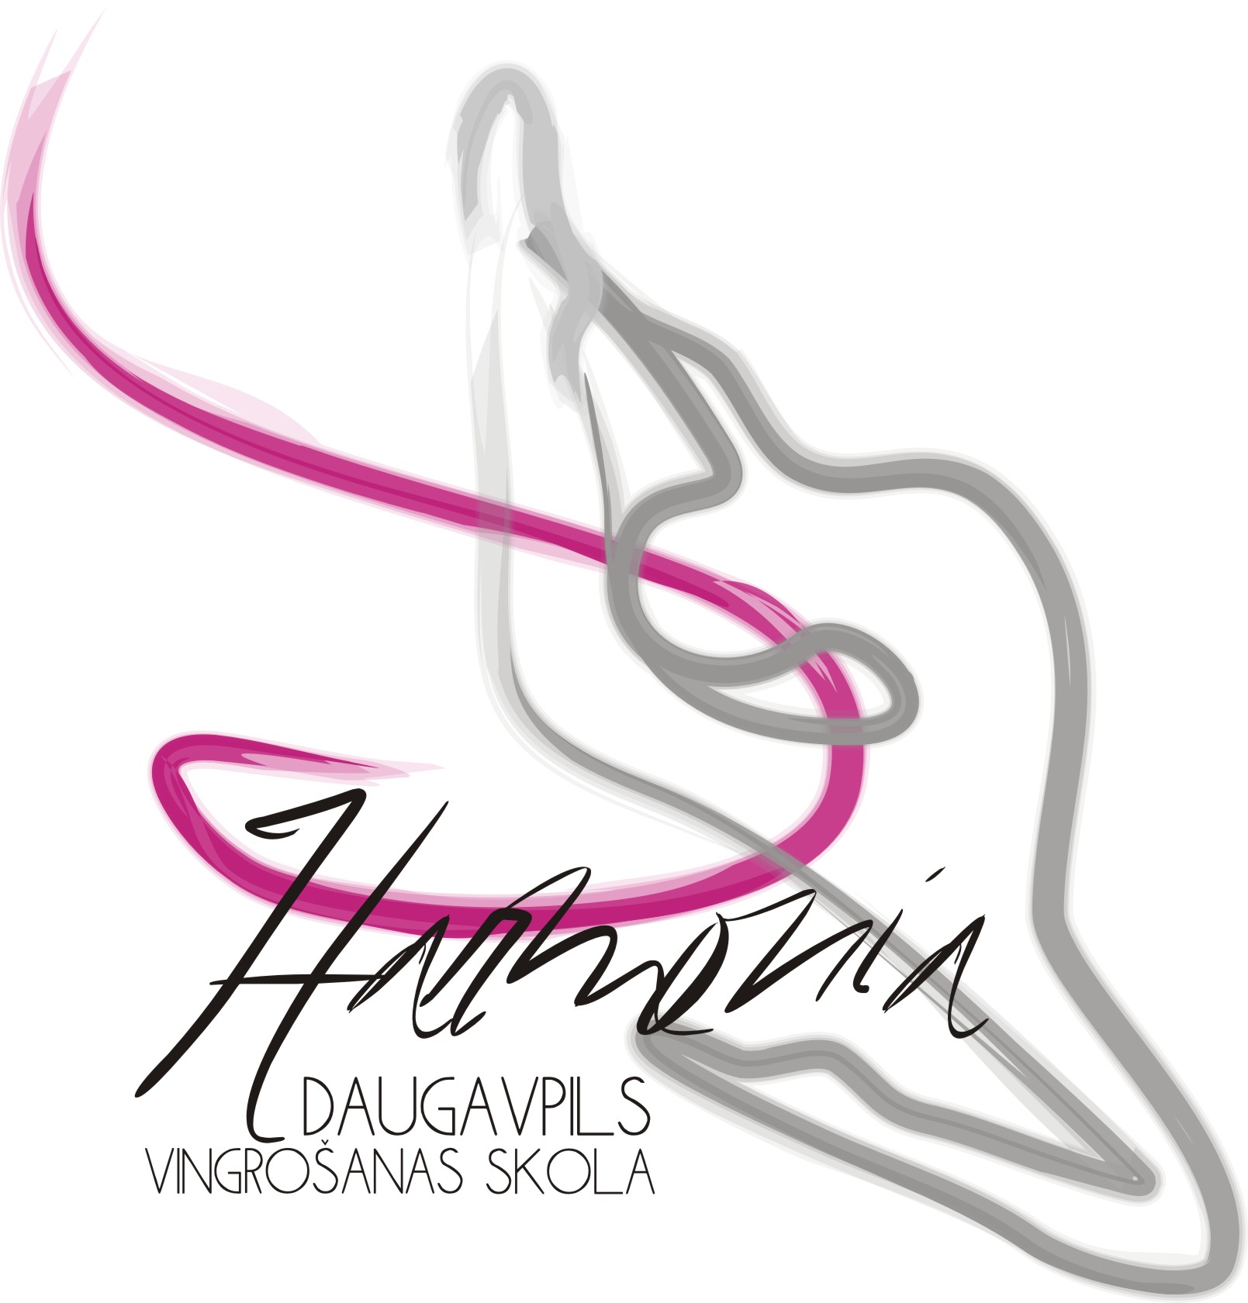 | Olga Šelgunova, Irina Kazakeviča | 26357067 | dvsh@inbox.lv kazakevi4a@inbox.lv
44. | Biedrība „Atbalsts attīstībai” | 40008158678 |  | Jeļena Sargsjane | Iveta Čamane 29396642 | ivtaca@inbox.lv
45. | Biedrība „Vēsturiskās modelēšanas klubs „Robeža”” | 40008113682 |   https://www.facebook.com/kimrubez | Jevģenijs Fjodorovs | 26209085 | jeims@inbox.lv
46. | Biedrība „Veselības veicināšanas un izglītošanas biedrība” | 40008281637 |   http://medizstade.epizy.com  Medicīnas izstāde ar kontracepcijas ekspozīciju | Elita Pastare | 26016587 | elitapastare@inbox.lv; veselibasveicinasana@inbox.lv
47. | Biedrība „Latgales novadpētnieki” | 40008118196 |  | Oļegs Deņisovs, Jeļena Feoklistova | 25997775, 20011724 | deniss112@inbox.lv; jelenagf@inbox.lv
48. | Biedrība “Daugavpils izpletņlēcēju sporta klubs” | 40008040124 |   http://dropzone.lv | Andrejs Oļehnovičs | 29265931 | disk.daugavpils@gmail.com
49. | Biedrība „DAUGAVPILS JAUNIEŠU SAVIENĪBA” | 40008188314 |  | Kristina Gudanova, Olga Jesse | 22329443 | jaunatnesav@inbox.lv
50. | Biedrība “BV.G.ALEF” | 40008258880 |  | Vera Gurtajute | 29597826, 29550925 | vera7138@inbox.lv
51. | Biedrība „Zirgu sporta cienītāju bērnu klubs” | 40008068904 |  | Veronika Gluhova | 28480332 | veronika.gluhova.1994@mail.ru zirgumaneza@inbox.lv
52. | Biedrība „D-JUNO” | 40008192095 |  | Jeļena Dedele | 26287770 | info.djuno@gmail.com
53. | Biedrība Ģimenes atbalsta centrs „Plecu pie pleca” | 40008072685 |  | Jeļena Neicgale | 26711613 | jelenaneicgale@inbox.lv
54. | Biedrība „Baltic horting federation” | 40008266040 |  | Dmitrijs Kabakovs | 2201 3617 | baltichorting@gmail.com
55. | Biedrība ”Galda un iztēles spēļu klubs „Daugavpils Geek” | 40008293481 |  | Edvards Korvens-Kosakovskis | 20690808 | edwarko@gmail.com
56. | Biedrība Energy School | 40008270027 |  | Lilija Ribkina | 26474805 | lidijaribkina@inbox.lv
57. | Biedrība Latgales ūdens sporta veidu centrs „DINABURG” | 40008283746 |  | Viktors Haruns | 27021774 | dinaburg.gragon@inbox.lv
58. | Biedrība „Zobens 1812” | 40008303648 |  | Marks Badaļans | 29944077 | m.badlan@gmail.com
59. | Biedrība „Latvijas Krievu Kopiena Daugavpils nodaļa | 40008112831 |  | Jeļena Borele, Aleksejs Vasiļjevs | 29551425, 29991606 | Alise_mail@inbox.lv lkkdn@apollo.lv
60. | Biedrība „Retrogaraž – D” | 40008300088 |  | Indra Kucina | 27716222 | Indra.kucina@gmail.com;
61. | Biedrība „Z – Puzzle” | 40008238244 |   https://www.facebook.com/zpuzzle/ | Jekaterina Antonova | 26123495 | antonovaje@gmail.com
62. | Biedrība „Uguns šova studija” | 40008265115 |  | Jekaterina Ksenija Baranovska talr.26851799 | 26851799 | ksenija230100@gmail.com
63. | Biedrība „1991 gada barikāžu dalībnieku Latgales biedrība” | 40008212300 | 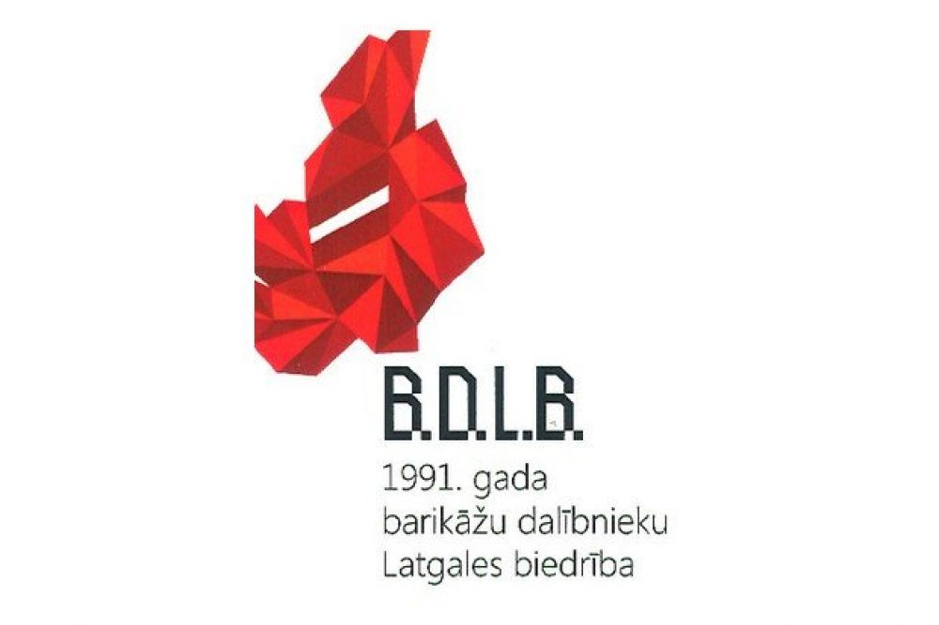 | Staņislavs Gavars | 29138031 | stanislavs.gavars@icloud.com
64. | Biedrība Cirka un deju studija „Vivat” | 40008215557 | 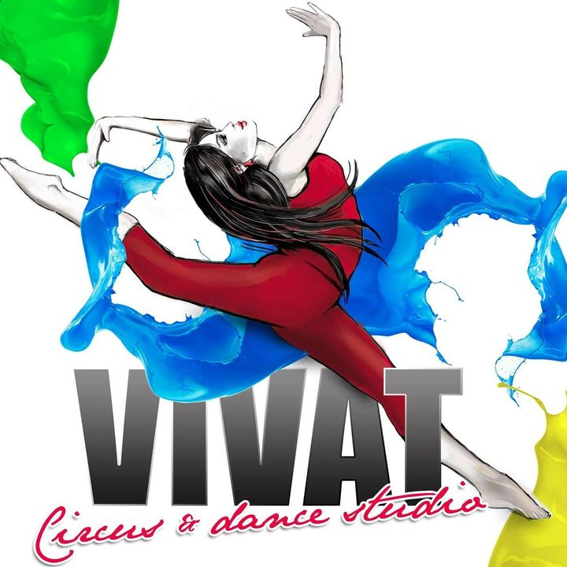  https://www.facebook.com/Cirka-un-deju-studija-Vivat-331475590656712/ | Arturs Paukšts, Katrīna Paukšta | 28484338 | vivat@inbox.lv
65. | Biedrība „YOGA SHAKTI” | 40008239945 |  | Jekaterina Kreipāne tālr.26468214 | 26468214 | Jekatarina.kreipane@gmail.com
66. | Biedrība „Latvijas Poļu savienības Daugavpils nodaļa „Promieņ” | 40008000404 |  | Rišards Stanevičš | 26598219 | promen@inbox.lv
67. | Biedrība „Ukraiņu kazaki Latvijā” | 40008156164 |  | Vasilijs Lukaščuks | 27111387 | vadimaudi@inbox.lv
68. | Biedrība „Dienvidlatgales NVO atbalsta centrs” | 40008055327 |  | Oskars Zuģickis | 26639079 | oskars.zugickis@lpr.gov.lv
69. | Biedrība „SIVIA” | 40008038914 |  | Māris Čačka | 29114596 | info@gallerysivia.com maris.cacka@gmail.com
70. | Biedrība „Vēsturiskā mantojuma saglabāšana” | 40008261039 |  | Valentīna Šabuņeviča | 29109846 | telesh62@mail.ru
71. | Biedrība „Daugavpils Kendo klubs” | 40008289039 |  | Nikolajs Sorokins | 22065582 | nikolajs.sorokins@gmail.com
72. | Biedrība „Zaļais klasteris” | 40008285624 |  | Svetlana Krjukova | 29556297 | info@gartda.lv
73. | Daugavpils Latviešu biedrība | 40008002387 |  https://m.facebook.com/daugavpilslatviesubiedriba/ | Līvija Jankovska | 29341388 | dauglb@gmail.com
74. | Biedrība „Daugavpils reģiona mākslinieku asociācija” (DRMA) | 40008034594 |  | Marita Folkmane | 26564817 | drma@inbox.lv
75. | Biedrība "DINA-ART" | 40008094790 |  | Lidija Vasaraudze | 29379599 | lidija.vasaraudze@inbox.lv
76. | Biedrība "Daugavpils krievu rakstnieku organizācija" | 40008238935 |  | Marija Safonova  Pavels Plotnikovs | 22352855 | pavelplotnikov@inbox.lv
77. | Biedrība "Daugavpils Lietuviešu kultūras biedrība "RASA"" | 50008128641 |  | Rimantas Klepšys | 29289564 | rimantas.klepshys@gmail.com
78. | Biedrība "Ezerzeme - F" | 40008166622 |   https://pt-br.facebook.com/pg/ezerzemef/posts/ | Linards Onzuls | 29463510 | linardsonzuls@tvnet.lv
79. | Biedrība "Mēs varam vairāk" | 40008243334 |  | Anatolijs Gallers | 29118115 | a.galler@inbox.lv
80. | Biedrība "Laimes karamele" | 40008283642 |   https://www.facebook.com/pg/Laimes-karamele-1864224403688802/posts/ | Irina Boļšakova | 29855548 | irija32@inbox.lv
81. | Biedrība "Starptautiskais centrs "Cilvēka ekoloģija Latgalē"" | 40008102301 |  | Nadežda Slimborska | 26883505 | cilvekekologijalatg@gmail.com
82. | Biedrība "Bruoli un Muosys" | 40008232519 |  | Sandra Poplavska - Rimicāne | 29745138 | bruoliunmuosys@gmail.com
83. | Paukotāju sporta klubs "ESPA DAUGAVA" | 40008116034 |  | Aleksandrs Pļaskins | 26563022 | plaskin@inbox.lv
84. | Biedrība "VESTURISKO TEHNOLOGIJU CENTRS" | 40008238066 |  | Pāvels Kazaķevičs tālr.27766655 | 27766655 | turisms@dsr.lv
85. | Biedrība "STOPTIME Dance Studio" | 40008119952 |   http://www.stoptime.lv | Evita Lukša | 29149918 | stop_time@inbox.lv
86. | Latvijas Mūzikas izglītības iestāžu asociācija | 40008029150 |  | Aivars Broks | 26330061 | aivars.broks@sbdmv.lv
87. | Stāstnīca | 40008220539 |  | Ilze Onzule | 29252443 | Ilze.onzule@gmail.com
88. | "Bison" | 40008246947 |  | Edgars Kucins | 29705044 | Bison.latvia@gmail.com
89. | Biedrība "TALENTED BORDERS" | 40008297977 |  | Jānis Kessa | 26332149 | talantedborder@inbox.lv
90. | Biedrība "SOLUTIO" | 4000813523 |  | Bernard Vagalis | 28377893 | dievmatesdraudze@gmail.com
91. | Biedrība "Attīstības aģentūra "We & You"" | 40008221939 |  | Janīna Stašāne | 29925354 | Jaunina.stasane@du.lv
92. | Intelektuālo spēļu klubs "Erudīts" | 40008015288 |  | Evita Savicka | 29820889 | evasavicka@gmail.com
Sagatavoja:
Ingūna Novicka
Daugavpils pilsētas pašvaldības vecākā lietvedības pārzine
inguna.novicka@daugavpils.lv

